Le roi Louis IX est mort loin de son royaume de France
ses fils se disputent pour décider ou ramener son corps.

Une partie sera inhumée près de ses ancêtres dans la basilique Saint Denis

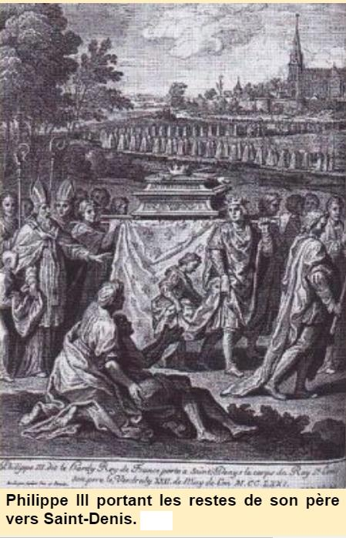 | 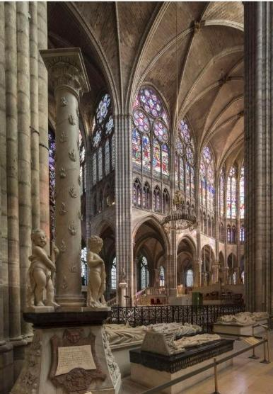

Une autre à Palerme en Sicile

